豫电教馆〔2016〕25号

河南省电化教育馆
转发中央电教馆关于印发《全国教育信息技术研究课题结题实施细则》并组织课题
结题的通知

各省辖市、省直管县电教馆：
现将中央电化教育馆关于印发《全国教育信息技术研究课题结题实施细则》并组织课题结题的通知（教电馆[2016]80号，详见附件1）转发给你们，请按照通知要求组织学习并贯彻落实。
联系人： 廉艳霞
电 话：0371-86507107
附件1：中央电化教育馆关于印发《全国教育信息技术研究课题结题实施细则》并组织课题结题的通知
二〇一六年六月十六
主题词：信息技术研究 实施细则 课题 结题 通知
河南省电化教育馆印发 2016年6月27日
附件1：
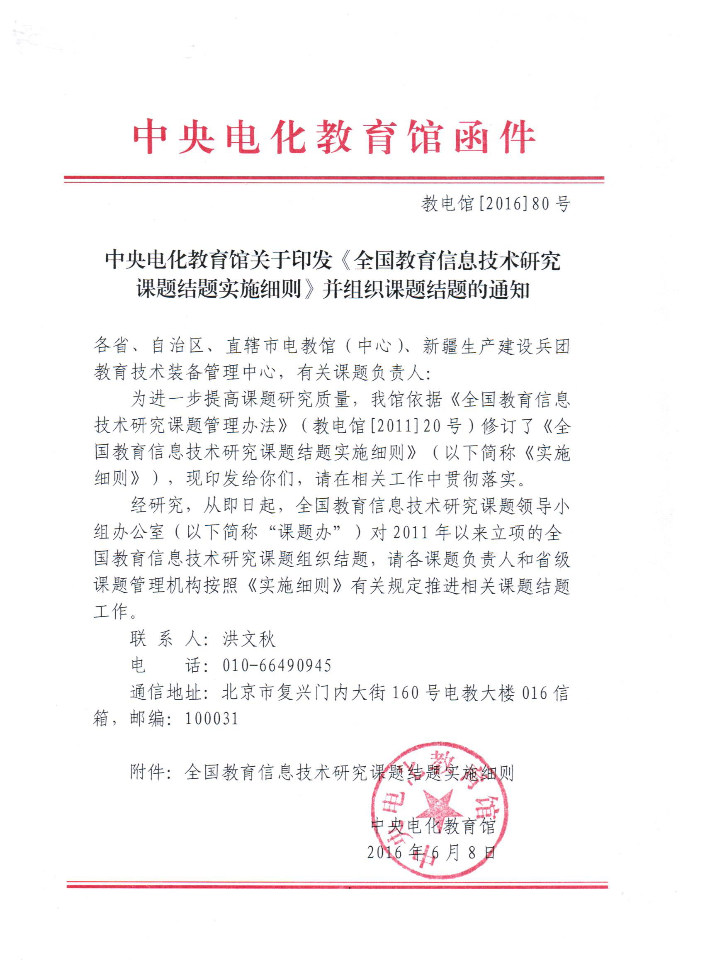

附件：
全国教育信息技术研究课题结题实施细则
（2016年5月修订）

为进一步做好全国教育信息技术研究课题的结题工作,保证课题研究的质量和水平，依据《全国教育信息技术研究课题管理办法》（教电馆[2011]20号），对《全国教育技术研究规划课题结题实施细则》（2009年6月）进行了修订，形成以下实施细则。
- 工作原则
列入全国教育信息技术研究的各类课题按期完成研究任务后，原则上最终成果均须进行结题验收，通过验收后由全国教育信息技术研究课题领导小组办公室（以下简称“课题办”）颁发结题证书。
确有客观原因无法结题的，或因故已终止研究的，需向课题办提交书面情况说明并加盖所在单位公章。否则，按自动终止课题研究处理，3年内不能申报新的课题。
因特殊原因确需延期结题的课题，需向课题办提出书面申请，由课题办备案管理；课题若有重要变更，需向课题办提交变更申请。
课题办负责组织全国教育信息技术研究重点课题、专项课题和青年课题最终成果的结题工作。根据需要，课题办可委托省级管理机构（一般设在省级电化教育馆的研究部门）负责所属地区的全国教育信息技术研究课题的结题工作。
在课题办正式立项的子课题结题，需由课题办和子课题组的上级课题组共同组织结题。
二、成果要求
全国教育信息技术研究重点课题应出版有关论著1部，或在核心刊物上发表1篇以上与课题有关的论文，或在正式出版刊物、具有网络出版资质的电子刊物上发表2篇以上与课题有关的论文。
专项课题或青年课题至少在正式出版刊物、具有网络出版资质的电子刊物上发表1篇以上与课题有关的论文。
所有申请结题的课题均须在全国教育信息技术研究课题管理平台（ktgl.cetr.com.cn，以下简称“课题管理平台”）上提交成果验收所需要的材料。
三、结题方式
课题结题一般采用网络结题方式；对于一些地区结题课题数相对较多的，经课题办同意，可采用会议集中结题方式；对于具有重要价值和效果的课题研究，经课题办审核通过，可采用现场结题的方式。
1.采用网络结题方式的，结题专家需登录课题管理平台，认真审读课题研究成果，对照课题预期目标，参照课题结题的有关要求，对研究成果提出客观、公正、全面的意见，提交个人意见、分项评定成果等级，结题专家组长根据结题专家的意见，在网上提交综合结题意见。
2.采用会议集中结题方式的（一般指3个课题以上），由课题承担单位分别汇报课题研究成果，并接受专家的质询，由结题专家组集体评议,并及时通过网络提交综合结题意见。
3.采用现场结题方式的（一般指单个课题的会议结题），由课题承担单位汇报课题研究成果，结题专家现场审阅相关的材料，并进行现场专家质询，由结题专家组集体评议，在网上提交综合结题意见。
四、结题评价标准
按科学性、创新性、规范性、难易程度、应用价值等五个方面分别评定，最终综合确定通过与不通过。
五、专家组选定与构成
结题专家须具有高级专业技术职务或相应的行政职务，思想作风正派，有较高的学术水平。在同行和有关专家推荐的基础上，由课题办在专家库中选定。
每个课题的结题专家一般为5 人。特别重大和有影响的课题，其结题专家人数可协商议定。课题组成员（包括课题顾问、指导）以及课题承担人所在单位的人员不能担任该课题的结题专家，课题申请人所在单位上级主管部门参与结题的专家不能超过2人。课题负责人所在省（区、市）参与结题的专家原则上不超过3人。课题承担单位或负责人可提出建议回避的专家。结题专家的组成最终由课题办核定。
六、结题程序
1．成果提交阶段
课题研究任务完成后，课题负责人须通过课题管理平台填报成果材料，打印《全国教育信息技术研究课题结题申报表》并加盖所在单位或科研管理部门公章后报送课题办。
2．审核阶段
省级课题管理机构负责对本地区的立项课题（不包括子课题）进行审核。课题办负责组织对直报课题办的立项课题进行审核。以在课题管理平台上进行审核为主，并在课题管理平台给出审核意见。
结题工作从结题材料审核通过，且收到结题费用之后开始。
设有子课题的课题承担单位通过课题管理平台对子课题进行网络审核。
在审查的过程中，注意发现和总结优秀研究成果。对于研究进展缓慢、成效低下或无正当理由不参加中期检查的课题，需提出限期3个月整改的意见。未进行课题开题及中期检查的不能结题。
3．结题评审阶段
课题办根据课题结题工作的有关要求组成专家组，按照结题组织程序，原则上在3个月内完成专家评审。按照少数服从多数的原则，专家组给出结题建议结果。
4．在课题管理平台上公示课题成果、结题建议结果，接受社会监督。
5．课题办负责课题研究资料整理工作，报课题领导小组批准后，颁发《全国教育信息技术研究课题结题证书》。
七、公示
专家组给出结题意见后，在课题管理平台上公布课题成果、结题建议结果，任何单位或个人对课题成果、结题建议结果持有异议的，可在公布之日起7日内向课题办提出。
成果若出现抄袭剽窃等其他违规行为，除在课题管理平台上通报外，课题按撤项处理，承担者3年内不得申报全国教育信息技术研究课题。
八、经费保障
1.采用网络结题方式的课题，每个课题所需结题费用2600元（含咨询服务费和代收专家劳务费，咨询服务费主要用于课题管理、课题研究过程服务、证书制作、上网费等），其费用原则上由课题承担人所在单位负责解决，并在报送结题材料的同时，向课题办缴纳结题费用。
在课题办正式立项的子课题结题，其结题程序同上，结题所需费用2100元（主要用途同上）。
2.采用会议集中结题或现场结题方式的课题，结题所需费用由课题承担单位负责。具体费用主要用于结题专家的差旅费、住宿费、劳务费、场地费和咨询服务费等。每个课题咨询服务费为1000元，正式立项的子课题咨询服务费为每个课题500元。专家劳务费的发放根据《中央电化教育馆 教育部基础教育资源中心外聘专家、工作人员劳务费发放标准暂行规定》（教电馆[2010]128号）执行。
3.课题结题费通过银行汇到以下账户（汇款时须注明课题立项号、开票单位和联系人，中央电化教育馆统一开具发票）：
户 名：中央电化教育馆
开户行：北京银行总行营业部
帐 号：01090520500120109074542
九、重新结题的规定
首次未通过结题的课题，在一年内有一次重新申请结题的机会。课题办将未通过结题的结果反馈给课题负责人，课题组可根据专家意见改进研究工作，并在一年内重新申请结题，并再次支付结题费用。仍不能通过的，按撤项处理。

